PHẦN I: ĐẶT VẤN ĐỀ

Cái quý nhất của mỗi người là **sức khỏe và trí tuệ**. Có sức khoẻ tốt sẽ tạo điều kiện cho trí tuệ phát triển được tốt hơn, TDTT giúp học sinh có được sức khoẻ tốt, từ đó học tập các môn học và tham gia các hoạt động ở nhà trường đạt hiệu quả cao hơn, chính là góp phần nâng cao chất lượng giáo dục , để các em trở thành những con người có ích cho xã hội. thiếu sức khỏe là thiếu hạnh phúc, thiếu tinh thần sáng suốt . Quan tâm và chăm sóc tới sức khỏe con người chính là quan tâm đến sự phát triển mọi mặt, không chỉ đối với mỗi người, mỗi quốc gia và toàn nhân loại. Chỉ thị số 36/CT/TW ngày 24/03/1994 của Ban Bí thư TW Đảng cộng sản Việt Nam về công tác TDTT trong giai đoạn mới đã khẳng định phương hướng "Phát triển thể dục thể thao là bộ phận quan trọng trong chính sách phát triển kinh tế - xã hội của Đảng và Nhà Nước, nhằm phát huy nhân tố con người, công tác thể dục thể thao phải góp phần tích cực nâng cao sức khỏe, thể lực, giáo dục nhân dân, đạo đức lối sống lành mạnh làm phong phú đời sống tinh thần của nhân dân và phấn đấu đạt vị trí xứng đáng trong hoạt động thể thao Quốc tế trong sạch về mặt đạo đức, phong phú về mặt tinh thần, hoàn thiện về mặt thể chất". Đó là mục tiêu của toàn Đảng, toàn dân ta và là điều Bác Hồ mong muốn.7

Mỗi môn thể thao đều mang lại cho riêng nó những đặc điểm, đặc thù khác nhau, tùy thuộc vào khả năng, năng lực, điều kiện hoàn cảnh của mỗi người sẽ chọn môn phù hợp để tập luyện. **Thể lực** luôn được xem là nền tảng quyết định trực tiếp đến sự tập luyện, thành tích của học sinh mà bất kỳ môn thể thao nào cũng phải có.

Trong TDTT thể lực của mỗi học sinh được thể hiện qua các tố chất vận động: sức nhanh, sức mạnh, sức bền, sức mềm dẻo, linh hoạt và sự khéo léo. Do đó, phát triển các tố chất vận động trên cũng chính là phát triển và nâng cao thể lực của học sinh. Chất lượng, kết quả huấn luyện được thể hiện qua thành tích của học sinh. Thành tích trong môn chạy cự ly ngắn cũng như trong các bộ môn khác của điền kinh phụ thuộc vào trình độ phát triển toàn diện thể lực của học sinh. Nội dung chính của nhiệm vụ chuẩn bị thể lực là phát triển sức bền, sức mạnh, sức nhanh. Những tố chất đó là tiền đề quan trọng trong thành tích thể thao của mỗi học sinh. Cơ sở để phát triển các tố chất, đó là khả năng chịu đựng cao đối với các yêu cầu của lượng vận động, khả năng này phải được xây dựng một cách hệ thống trong thời gian dài. Nếu chỉ số về trình độ thể lực của học sinh phát triển chứng tỏ có hiệu quả. Khi trình độ thể lực phát triển sẽ giúp cho học sinh phát huy được hết khả năng của mình đối với môn chuyên sâu tập luyện.

Qua thực tế đánh giá trình độ phát triển thể lực của học sinh trong giai đoạn đầu huấn luyện ở đội tuyển điền kinh còn chưa được quan tâm chú trọng. Vì thế thành tích chạy 100m của đội tuyển điền kinh trường THCS chưa được tốt. Vấn đề đặt ra chính là phải nâng cao thể lực học sinh vì đó là nhân tố vô cùng quan trọng, quyết định thành tích của một học sinh nói chung và học sinh chạy 100m nói riêng. Do đó, việc huấn luyện thể lực cho học sinh có ý nghĩa đặc biệt quan trọng và là khâu then chốt không thể thiếu trong quy trình đào tạo học sinh chạy 100m.

Xuất phát từ những lý do trên tôi quyết định chọn đề tài huấn luyện nâng cao thành tích của học sinh qua: ***"Nghiên cứu một số bài tập để nâng cao thành tích cho học*** ***sinh nam chạy 100m trường THCS”.***

PHẦN II: NỘI DUNG

I. **CƠ SỞ LÝ LUẬN VÀ THỰC TIỄN**

1**. Cơ sở lý luận:**

1.1. **Cơ sở sinh lý môn chạy ngắn**

Môn chạy ngắn có các cự ly 100m, 200m, 400m. Môn chạy có kỹ thuật động tác mang tính động lực và có chu kỳ, có cường độ tối đa, chủ yếu phát triển tốc độ và sức bền tốc độ. Đặc điểm chung về kỹ thuật chạy ngắn là tốc độ cao nhất, cường độ lớn. Thành tích toàn cự ly phụ thuộc vào các nhân tố: tốc độ phản xạ, độ tăng tốc, năng lực duy trì tốc độ cao nhất và chất lượng thực hiện kỹ thuật.

Đặc điểm hệ thần kinh có tính linh hoạt cao hơn do hoạt động thay nhau giữa cơ đối kháng và cơ co rút, cần có sự thay đổi khác nhau giữa quá trình hưng phấn và ức chế ở trung khu vận động vỏ não, cho nên nâng cao được tính linh hoạt thần kinh. Quá trình hưng phấn chiếm ưu thế bởi vì tốc độ chạy nhanh nhất với cường độ cao nên cơ quan cảm thụ bản thể bị xung động rất lớn và truyền đến vỏ não liên tục gây nên sự hưng phấn cao ở trung tâm vận động vỏ não và tất nhiên quá trình hưng phấn cao hơn quá trình ức chế.

Do quá trình hưng phấn cơ bắp của học sinh cao nên đòi hỏi chức năng hoạt động cơ quan vận động cũng rất cao, thời trị cơ bắp ngắn, thời trị cơ đối kháng ngắn và co cơ gần giống nhau, lượng oxi tiêu thụ không nhiều.

Như vậy trong huấn luyện thể lực chuyên môn chạy cự ly ngắn chúng ta luôn đưa ra những bài tập hoạt động trong khoảng từ 1 giây đến 45 giây, nhằm nâng cao khả năng hoạt động của cơ thể để thích nghi với hệ thống cung cấp năng lượng đó là những bài tập xếp vào dạng sức mạnh bộc phát, sức mạnh tốc độ, sức bền tốc độ.

1.2. **Cơ sở huấn luyện điền kinh**

***1.2.1. Quy tắc cơ bản***

Huấn luyện là một hệ thống bao gồm các phần, các quy tắc có mối liên quan hợp lý. Con đường để đạt mục đích huấn luyện đề ra nằm trong quá trình huấn luyện, quản lý huấn luyện. Quá trình huấn luyện diễn ra trong mối quan hệ lẫn nhau của ba mặt: giáo dục, giáo dưỡng và phát triển thể lực.Tất cả các mặt chuẩn bị này có mối liên hệ chặt chẽ với nhau. Mỗi bài tập bất kỳ không chỉ gây tác động đến một bộ phận mà ở một chừng mực nhất định.

***1.2.2. Nội dung huấn luyện điền kinh***

Nội dung huấn luyện điền kinh là quá trình huấn luyện về các mặt: thể lực, kỹ thuật, chiến thuật, đạo đức, ý chí, tâm lý và lý luận. Tất cả các mặt chuẩn bị này có mối liên quan chặt chẽ với nhau và tạo thành một quá trình thống nhất hoàn thiện thể thao cho học sinh môn điền kinh. Quá trình này được thực hiện thông qua việc sử dụng các phương tiện, phương pháp huấn luyện.

***1.2.3. Các yếu tố vận động ảnh hưởng đến sự phát triển thể lực***

Nền tảng của thể lực được xây dựng chủ yếu qua các tố chất: Sức nhanh- sức mạnh- sức bền- sự mềm dẻo khéo léo của cơ thể.

- Tố chất sức mạnh:

Sức mạnh là khả năng khắc phục lực cản bên ngoài nhờ sự nỗ lực của cơ bắp. Trong hoạt động thể dục thể thao sức mạnh luôn có quan hệ mật thiết với các tố chất thể lực: sức nhanh - sức bền. Sức mạnh được phân thành ba hình thức chính:

*~ Sức mạnh tối đa.*

*~ Sức mạnh nhanh.*

*~ Sức mạnh bền.*

+ Năng lực sức mạnh tối đa: Năng lực sức mạnh tối đa là sức mạnh cao nhất mà học sinh có thể thực hiện khi co cơ tối đa và theo ý muốn. Các huấn luyện viên giáo viên cần có ở học sinh giá trị tuyệt đối cao nhất về năng lực sức mạnh tối đa cho các môn thể thao trong đó cần khắc phục lực cản bên ngoài lớn như cử tạ, vật...

+ Năng lực sức mạnh nhanh: Năng lực sức mạnh nhanh là khả năng khắc phục các lực cản với tốc độ co cơ cao của các học sinh. Sức mạnh nhanh xác định thành tích ở các môn thể thao không có chu kỳ, sức mạnh nhanh cũng có ý nghĩa đối với việc đạt tốc độ như khi giậm nhảy trong nhảy xa, đối với khả năng tăng tốc của học sinh chạy ngắn.

+ Năng lực sức mạnh bền: Năng lực sức mạnh bền là khả năng chống lại sự mệt mỏi của vận động viên khi hoạt động với sức mạnh kéo dài, sức mạnh bền được đặt trưng bởi năng lực sức mạnh tương đối cao.

- Tố chất sức nhanh:

Đặc điểm sức nhanh: Sức nhanh là tố chất thể lực thực hiện vận động trong thời gian ngắn nhất. Có 2 loại sức nhanh chính đó là: sức nhanh động tác và khả năng chuyển động về phía trước với tốc độ cao nhất.

+ Sức nhanh động tác là một trong những cơ sở quyết định thành tích trong nhiều môn thể thao không có chu kỳ. Trong các môn thể thao có chu kỳ, sức nhanh động tác cũng đặc biệt quan trọng đối với toàn bộ hoạt đối với các tình huống từng phần trong các môn chạy cự ly ngắn cũng như trong đoạn tăng tốc và xuất phát trong đua thuyền, đua ca nô, bơi.

+ Năng lực sức mạnh nhanh là tỷ lệ sức mạnh nhanh trong sức mạnh phản ánh đặc biệt trong tăng tốc cao lúc xuất phát và trong khả năng nhanh chóng đạt tốc độ như trong chạy cự ly ngắn.

***1.2.4. Các nguyên tắc trong huấn luyện***

- Nguyên tắc nâng cao các yêu cầu của lượng vận động: nguyên tắc này đòi hỏi người dạy phải thường xuyên đề ra cho học sinh các yêu cầu mới và cao hơn. Nó đòi hỏi học sinh phải đấu tranh với các yêu cầu này và phải thực hiện chúng.

- Nguyên tắc vận động liên tục: nguyên tắc này là không được để xuất hiện sự gián đoạn, trong quá trình huấn luyện phải thường xuyên hướng tới các lượng vận động tối ưu và đặc biệt cần sắp xếp các bước quá độ trong các giai đoạn tập luyện thật khít để thành tích thể thao có thể phát triển tốt nhất.

- Nguyên tắc sắp xếp các yêu cầu của lượng vận động theo chu kỳ: nguyên tắc này đòi hỏi phải tổ chức quá trình huấn luyện như một hệ thống của các chu kỳ vận động mà hạt nhân của nó là việc chu kỳ hóa.

- Nguyên tắc tự giác: nguyên tắc này nhằm mục đích giáo dục và giáo dưỡng học sinh sao cho họ có thể thực hiện được các yêu cầu đặt ra trong tập luyện và thi đấu một cách độc lập bền bỉ, sáng tạo dựa trên cơ sở nhận thức tư tưởng đúng đắn, có năng lực tham gia tích cực vào việc lập kế hoạch.

- Nguyên tắc kế hoạch và hệ thống.

- Nguyên tắc trực quan.

- Nguyên tắc phù hợp.

1.3. **Cơ sở lý luận của huấn luyện các tố chất thể lực trong chạy ngắn**

***1.3.1. Cơ sở của huấn luyện tố chất sức mạnh, sức mạnh tốc độ, sức bền tốc độ cho cự ly ngắn.***

Trong huấn luyện chạy ngắn, nguyên tắc gắn liền giữa cường độ chạy và khối lượng vận động là mối quan hệ ngược cường độ tăng thì khối lượng giảm và ngược lại.

Trong giai đoạn huấn luyện chung, khối lượng chạy hầu như gấp 3 lần so với ở giai đoạn trước thi đấu. sự thay đổi trong cường độ huấn luyện chạy phải diễn ra một cách tự nhiên không thể như khối lượng trong thời kỳ chuẩn bị, không tăng cường độ lên gấp 3 lần. Thực tế cuối thời kỳ chuẩn bị tốc độ chỉ tăng được 15%, tốc độ đó chỉ tăng do giảm cường độ ở giai đoạn huấn luyện chung. Riêng trong giai đoạn chuẩn bị thi đấu, khối lượng giảm từ ba tuần một lần, trong 3 tuần đó khối lượng luôn giữ mức nào đó, còn cường độ tăng liên tục. Có nghĩa là khi cường độ được giữ nguyên thì khối lượng giảm, tiếp theo khi chuyển sang giai đoạn thi đấu thì khối lượng và cường độ vẫn thay đổi theo hướng: khối lượng giảm dần và cường độ tăng.

Việc giảm cường độ chạy ở giai đoạn huấn luyện chung không là cách giải quyết tốt nhất để nâng cao tốc độ chạy. Việc giữ cho cường độ luôn ở mức tương đối cao trong các giai đoạn huấn luyện là cách để nâng cao thành tích chạy 100m, chạy 200m.

Dựa vào cơ sở y sinh học, hoạt động cơ thể học sinh cự ly ngắn trong thi đấu chủ yếu diễn ra từ 10 đến 45 giây. Vì thế việc huấn luyện cũng chỉ đưa vào kế hoạch những bài tập hoạt động với cường độ tối đa trong khoảng thời gian đó nhằm nâng cao năng lực cho học sinh.

Những bài tập trong thời gian trên là những loại bài tập về sức mạnh, sức mạnh tốc độ và sức bền tốc độ.

***1.3.2. Huấn luyện sức mạnh - nhanh (tốc độ)***

Sự phát triển huấn luyện sức mạnh - nhanh đòi hỏi không những phải nâng cao tốc độ co cơ mà còn phải nâng cao sức mạnh tối đa. Ý nghĩa của sức mạnh tối đa này đối với năng lực sức mạnh nhanh phụ thuộc vào các yêu cầu của cấu trúc thành tích môn thi đấu. Trong những môn mà sức mạnh tối đa là cơ sở quyết định tốc độ vận động tối ưu thì phải phối hợp huấn luyện sức mạnh tối đa cả sức mạnh nhanh với nhau. Đó là phương pháp huấn luyện đặc biệt, việc huấn luyện này phải đảm bảo sự biến đổi một cách tốt nhất năng lực sức mạnh nhanh. Do đó hiện nay vấn đề này đang gây ra những khó khăn và người ta còn chưa nhận rõ đủ về phần đóng góp của năng lực sức mạnh tối đa vào thành tích sức mạnh - nhanh và tỷ lệ tối ưu giữa huấn luyện sức mạnh sức mạnh tối đa và sức mạnh nhanh cho các môn thi đấu riêng biệt.

Nhiệm vụ chủ yếu của học sinh chạy cự ly ngắn là mau chóng đạt được tốc độ tối đa và duy trì nó đến hết cự ly.

***1.3.3. Huấn luyện sức bền tốc độ:***

Những điều kiện cơ bản trong huấn luyện sức bền tốc độ là thực hiện một khối lượng vận động lớn tới mức cho phép với một lực cản được nâng cao hơn với những điều kiện thi đấu. Tuy các năng lực sức bền tốc độ cần thiết cho thành tích thể thao cũng được phát triển thông qua các hình thức của lượng vận động để huấn luyện sức mạnh nhanh và sức bền. Điều này đặc biệc quan trọng đối với các môn thể thao mang tính chất sức bền như chạy: 200m, 400m, ...

**1.4.Đặc điểm của kỹ thuật chạy ngắn** :

Chạy cự ly ngắn thuộc loại hoạt động có chu kỳ trong đó những động tác nhất định được lặp đi lặp lại với cường độ cực đại (100m, 200m) và gần cực đại 400m.

Thành tích trong môn chạy cự ly ngắn cũng như trong các môn khác của điền kinh phụ thuộc vào trình độ phát triển toàn diện của học sinh nghĩa là cần phải có trình độ, thể chất tối ưu với sự phát triển các tố chất thể lực tương ứng với các đặc điểm của từng môn thể thao đó là 2 yếu tố có ý nghĩa hàng đầu để đạt thành tích thể thao cao.

Chạy ngắn được chia làm 4 giai đoạn: Xuất phát, chạy lao, chạy giữa quãng, về đích.

**Xuất phát**: Trong chạy ngắn tất cả các học sinh đều sử dụng kỹ thuật xuất phát thấp có bàn đạp vì kỹ thuật này giúp học sinh bắt đầu chạy nhanh hơn và sớm đạt được tốc độ cực đại trong khoảng thời gian ngắn nhất. Bàn đạp xuất phát đảm bảo cho học sinh có điểm tỳ vững chắc để đạp sau, sự ổn định khi đạp chân. Có 3 cách bố trí bàn đạp xuất phát cơ bản: cách thông thường, cách kéo giãn, cách làm gần.

**Giai đoạn chạy lao sau xuất phát**: Từ khi chân trước rời khỏi bàn đạp đến khi cách vạch xuất phát khoảng 20 đến 25m.

Nhiệm vụ: để nhanh chống bắt được tốc độ cao và phát huy được hết tốc độ.

**Giai đoạn chạy giữa quãng**: Đây là giai đoạn quan trọng nhất quyết định đến thành tích chạy. Sau khi kết thúc giai đoạn chạy lao và đến cách vạch đích từ 10 → 15m

Nhiệm vụ: phát huy và duy trì tốc độ cao nhất trên cả quãng đường

**Giai đoạn về đích:**Cách đích khoảng 10 → 15m đến khi hoàn thành đánh đích và dừng lại hoàn toàn.

Nhiệm vụ: Dồn toàn sức chạy về đích kết hợp thực hiện làm động tác đánh đích để kết thúc cự ly.

Để đạt được thành tích cao tùy thuộc rất nhiều vào sự chuẩn bị kỹ, chiến thuật một cách hợp lý. Kỹ thuật thể thao hoàn thiện là sự tổng hợp các phương thức được thực hiện các bài tập thể thao một cách hiệu quả nhằm mục đích đạt được kết quả tốt hơn.

**1.5. Đặc điểm về giáo dục thể chất**

Giáo dục thể chất là một bộ phận của nền văn hóa xã hội, một di sản quý giá của loài người và là sự tổng hòa những thành tựu xã hội trong sự nghiệp sáng tạo và sử dụng những biện pháp chuyên môn để hoàn thành thể chất và nhân cách, nâng cao khả năng làm việc và kéo dài tuổi thọ cho con người. Qua quá trình thể chất, hình thái và chức năng, các cơ quan trong cơ thể được từng bước hoàn thiện, các tố chất thể lực được phát triển hơn, các kỹ năng, kỹ xảo vận động được hình thành và phát triển, giáo dục thể chất có vai trò quan trọng trong việc hoàn thiện năng lực vận động của con người.

Trong thời đại công nghiệp hóa, hiện đại hóa ngày nay sức khỏe không chỉ đơn thuần của người dân một nước, mà còn là sự biểu hiện cường thịnh của nền kinh tế, văn hóa xã hội của một nước. Thể dục thể thao cải tạo nòi giống, tăng dần tầm vóc của người dân. Để nâng cao hiệu quả công tác thể dục thể thao và thể dục thể chất thì việc nghiên cứu tìm hiểu năng lực thể chất của người tập là rất quan trọng trong việc đánh giá thể chất của họ, làm cơ sở cho việc tìm ra phương hướng cải tiến chương trình, nội dung, khối lượng vận dụng cho phù hợp, từ đó nâng cao thể chất cho con người. Điều đó được thể hiện qua lời kêu gọi của Chủ Tịch Hồ Chí Minh viết vào tháng 03/1946:

**“... Mỗi một người dân yếu ớt tức là làm cho cho cả nước yếu ớt một phần, mỗi một người dân mạnh khoẻ tức là góp phần cho cả nước mạnh khoẻ... Dân cường thì nước thịnh. Tôi mong đồng bào ta ai cũng gắng tập thể dục. Tự tôi ngày nào cũng tập”.**

**2. Cơ sở thực tiễn:**

- Qua thời gian giảng dạy môn thể dục ở trường cũng như làm công tác huấn luyện cho đội tuyển của trường, đặc biệt là cự ly 100m, tôi nhận thấy thành tích của các em chưa thực sự tốt, đặc biệt phần thể lực của các em có thể nói là còn rất hạn chế, mà thể lực có vai trò rất lớn để có được thành tích tốt. Và một số nguyên nhân dẫn đến đó là:

* Đối với giáo viên:

- Do bước đầu tiếp cận với đối tượng học sinh trong đội tuyển nên cũng chưa thực sự nắm được khả năng của học sinh cũng như tình trạng, hoàn cảnh của học sinh.

- Do phương pháp của giáo viên chưa thực sự đi sâu vào chuyên môn của cự ly cũng như chưa thực sự kết hợp được giữa các phương pháp giảng dạy linh hoạt mềm dẻo.

* Đối với học sinh:

- Học sinh chưa thực sự đặt ra mục tiêu cần đạt để phấn đấu

- Học sinh chưa có ý thực tự giác tích cực, chủ động trong quá trình tập luyện.

- Tình trạng sức khoẻ của học sinh con chưa tốt để phát huy hết khả năng, yêu cầu của bài tập cũng như nội dung thi đấu.

**3. MỤC ĐÍCH, NHIỆM VỤ, PHƯƠNG PHÁP TỔ CHỨC** **NGHIÊN CỨU**

**3.1. MỤC ĐÍCH, NHIỆM VỤ**

***3.1.1. Mục đích nghiên cứu***

Nghiên cứu sự phát triển thể lực học sinh chạy cự ly ngắn 100m của đội tuyển điền kinh lứa tuổi THCS sau sáu tháng . Qua đó làm cơ sở tuyển chọn học sinh và xây dựng kế hoạch huấn luyện chạy 100m cho đội tuyển của trường.

***3.1.2. Nhiệm vụ nghiên cứu***

**-** Xác định thực trạng thể lực ban đầu của nam học sinh chạy 100m lứa tuổi THCS.

- Sự phát triển thể lực của học sinh sau sáu tháng tập luyện.

**3.2: PHƯƠNG PHÁP NGHIÊN CỨU**

Để giải quyết nhiệm vụ trên tôi sử dụng các phương pháp sau:

***3.2.1. Phương pháp tổng hợp và phân tích tài liệu:***

Đây là phương pháp được sử dụng rộng rãi trong quá trình nghiên cứu mang tính lý luận, sư phạm. Phương pháp này, cho phép hệ thống hóa các kiến thức có liên quan đến lĩnh vực nghiên cứu, xác định mục đích và nhiệm vụ nghiên cứu. Ngoài ra phương pháp này còn được sử dụng để phân tích kết quả nghiên cứu, xây dựng giả thiết khoa học, xác định nhiệm vụ và kiểm chứng kết quả trong khi thực hiện đề tài.

***3.2.2. Phương pháp quan sát sư phạm***

Qua nhiều năm công tác, cũng như để tham gia huấn luyện đội tuyển điền kinh của trường, bản thân tôi quan sát nhóm học sinh tập luyện, cuối cùng đến quyết định để tuyển chọn 10 học sinh có thành tích tốt đưa vào chương trình luyện tập thực hiện theo đề tài.

***3.2.3. Phương pháp thực nghiệm sư phạm***

Dùng phương pháp này để huấn luyện trong 06 tháng, mỗi tuần tập 3 buổi, mỗi buổi tập tập 90 phút.

***3.2.4. Phương pháp kiểm tra sư phạm***

Tôi đã kết hợp tổ chức lấy số liệu các test kiểm tra của học sinh chạy ngắn. Bao gồm các test kiểm tra sau: chạy 60m xuất phát cao, chạy 100m xuất phát cao, bật xa tại chỗ, nằm sấp chống đẩy. (Đây là các test có đủ độ tin cậy và mang tính thông tin cần thiết trong việc đánh giá thể lực đặc trưng của học sinh chạy ngắn).

*3.2.4.1. Test chạy 60m xuất phát cao: (s)*

- Cách thực hiện: Người thực hiện xuất phát cao ở sau vạch xuất phát, khi có khẩu lệnh sẽ thực hiện chạy trong quãng đường 60m với tần số tối đa để đạt thành tích cao nhất, đơn vị đo được tính bằng phần trăm giây.

*3.2.4.2. Test chạy 100m xuất phát cao: (s)*

- Dụng cụ sân bãi: sân có tại trường trung học cơ sở, đồng hồ bấm giây điện tử có độ chính xác 1/100 giây, cờ phát lệnh, giấy bút ghi chép.

- Cách thực hiện: Mỗi lần chạy 2 người theo ô riêng, sau khi có lệnh chạy, thì người nhanh chóng rời khỏi vị trí xuất phát và chạy nhanh về đích, thành tích được tính từ vạch xuất phát đến đích là 100m. Kết quả được tính bằng giây, mỗi học sinh chỉ chạy 1 lần.

*3.2.4.3. Test tại chỗ bật xa: (cm)*

- Cách thực hiện: Người thực hiện đứng sau vạch xuất phát, hai chân rộng bằng vai hoặc có thể chụm lại, không được lấy đà . Dùng sức bật của hai chân bật mạnh nhanh về phía trước với khả năng xa nhất. Thành tích được tính từ vạch xuất phát đến điểm rơi gần nhất của người bật (tính tất cả các bộ phận của cơ thể). Mỗi học sinh thực hiện trong hai lần và chỉ lấy thành tích cao nhất trong hai lần đó.

- Test này dùng để đánh giá sức mạnh bộc phát của cơ chi dưới.

*3.2.4.4. Test nằm sấp chống đẩy: (lần)*

- Cách thực hiện: Test này được thực hiện trên mặt bằng của sân tập, đối tượng thực hiện động tác đúng kỹ thuật cho đến khi mệt mỏi không thực hiện nữa thì dừng lại, một nhịp lên xuống được tính là một lần thành tích.

- Test này dùng để dánh giá sức mạnh thân trên của cơ thể vận động viên

***3.2.5. Phương pháp sử dụng toán thống kê và sử lý số liệu***

- Dùng phương pháp này để tính toán, xử lý các số liệu liên quan đến đề tài nghiên cứu. Các phương pháp tính toán trong đề tài được sử lý bằng phương pháp thống kê.

*3.2.5.1. Giá trị trung bình:* Được tính theo công thức:

 Trong đó: Xi  làtrị số của từng cá thể

n là tổng số cá thể

 là giá trị trung bình của tập hợp mẫu

*3.2.5.2. Độ lệch chuẩn*

 ( n  30) Trong đó: Xi là trị số của từng cá thể

n là tổng số cá thể

X là giá trị trung bình của tập hợp mẫu

*3.2.5.3. Hệ số biến thiên*



Trong đó:  : là giá trị trung bình của tập hợp mẫu để kiểm tra tính đại diện

δx :là độ lệch chuẩn

- Nếu Cv >10% : chỉ tiêu biến thiên không đều

- Nếu Cv <10%: Chỉ tiêu biến thiên đồng đều

*3.2.5.4. Sai số tương đối (SSTĐ)*



Trong đó: - X là giá trị trung bình của tập hợp mẫu

* n là tổng số cá thể
* δx: là độ lệch chuẩn

- t05 :là giá trị giới hạn chỉ số t- Student ứng với xác xuất P=0,05

- Nếu SSTĐ  0,05: có tính đại diện cho mẫu

- Nếu SSTĐ > 0,05: không có tính đại diện cho mẫu

3.2.5.5. Độ tăng tiến:



Trong đó: - W là nhịp độ phát triển (%)

là mức trung bình ban đầu của các chỉ tiêu

 là mức trung bình cuối giai đoạn của các chỉ tiêu

*3.2.5.6.T-student: So sánh 2 giá trị trung bình của hai mẫu liên quan (n  30)*



Trong đó: - d­I  là độ lệch giữa các cặp giá trị

-  là giá trị trung bình của d­I

**-** n là số cặp giá trị

**3.3**. **TỔ CHỨC NGHIÊN CỨU:**

***3.3.1 Đối tượng nghiên cứu:***

- Học sinh nam chạy ngắn 100m của đội tuyển điền kinh trường THCS từ tháng 9 năm 2017 đến tháng 2 năm 2018.

- Số lượng : 10 học sinh nam

- Đối tượng không bị dị tật, tham gia đầy đủ chương trình giáo dục thể chất nội khoá.

***3.3.2. Địa điểm nghiên cứu:***

- Đề tài được tiến hành nghiên cứu tại trường THCS.

***3.3.3. Thời gian nghiên cứu:*** Từ tháng 9/2017 - 2/2018***.***

***3.3.4. Dự trù kinh phí, trang thiết bị, dụng cụ sử dụng trong nghiên cứu:***

- Kinh phí cá nhân tự lo

- Sân bãi: Sử dụng sân bãi của trường hiện có

- Dụng cụ: Cờ, ván phát lệnh, đồng hồ bấm giây, thước dây, hố nhảy, sân đường chạy.

**4.KẾT QUẢ NGHIÊN CỨU VÀ BÀN LUẬN**

**4.1. Nhiệm vụ 1**

**Đánh giá thực trạng thể lực ban đầu của học sinh** **chạy 100m trường THCS.**

Để đánh giá thực trạng thể lực ban đầu của đội tuyển điền kinh trường THCS . Tôi đã tiến hành đo đạc, lấy số liệu của 10 học sinh qua 7 test kiểm tra:

* Test chạy 60m xuất phát cao.
* Test chạy 100m xuất phát cao.
* Test tại chỗ bật xa.
* Test nằm sấp chống đẩy.

* Nội dung các bài tập nhằm phát triển thể lực cho học sinh nam cự ly 100m.

|  |  |  |
| --- | --- | --- |
| Nội dung bài tập | LVĐ | Yêu cầu chỉ dẫn |
| - Trò chơi vận động phát triển sức bền tốc độ, tính phản xạ.  + Người thừa thứ 3.  + Chạy theo tín hiệu.  + Bóng chuyền 6.  + Đi bộ bằng tay | 10 – 15 phút | - Tích cực, nhiệt tình, chủ động. Duy trì sức bền và tạo khả năng phối hợp vận động. |
| - Chạy biến tốc 100m nhanh, 100m chậm.  - Chạy 30 - 60 - 80 - 100m.  - Chạy 80 - 120 - 150m  - Chạy ( 100 - 200 - 100)  - Chạy biến tốc 50m nhanh - 50m chậm.  - Chạy 100 – 200 – 300 – 400 - 500  - Chạy 200 - 400 – 600  - Chạy tốc độ cao 30 - 60 - 80  * Chạy dài: 3 - 4 km | 6 - 8 lần  2 tổ  2 tổ  1 tổ  10 – 12 lần  1 tổ  1 tổ | - Chạy 80 – 85% sức.  - Chạy 85 – 95% sức, nghỉ giữa 3phút.  - Chạy 90-95% sức, nghỉ giữa 3 – 5 phút.  - Chạy 80 – 85% sức.  - Chạy 80-90% sức, nghỉ giữa 5 – 7 phút. |
| Các bài tập bổ trợ  - Bật xoạc.  - Nâng cao đùi nhanh tại chỗ.  - Đứng lên ngồi xuống.  - Bật nhảy (1-3-5 -7 bước)   * Chạy cầu thang hoặc leo dốc. * Nằm sấp chống đẩy | 30 – 40 cái  30 giây  30 – 40 cái  15 – 20’  30 cái x 3 tổ |  |

**CÁC BÀI TẬP – TRÒ CHƠI BỔ TRỢ**

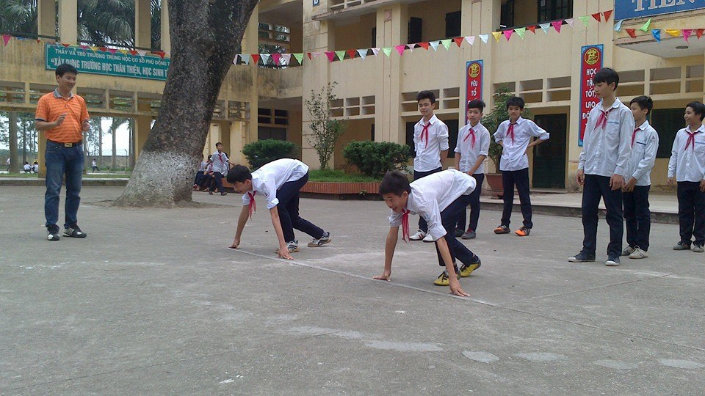

**Bài tập xuất phát thấp**

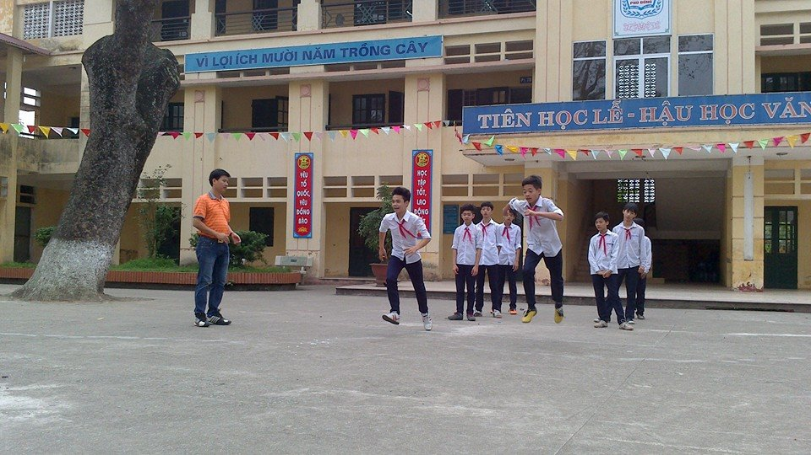

**Bài tập chạy đạp sau**

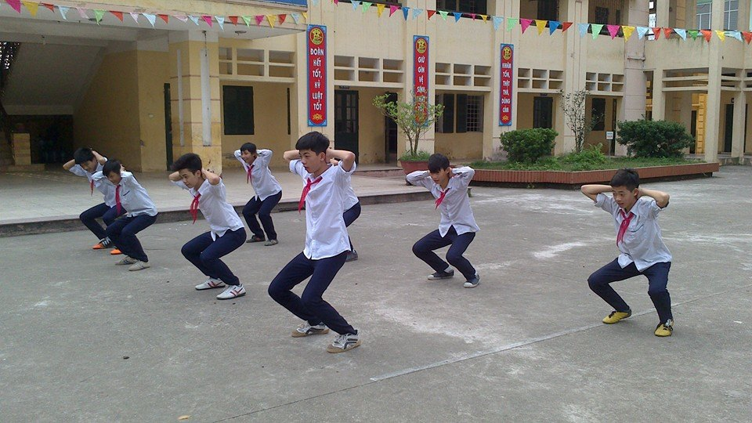

**Bài tập đứng lên ngồi xuống**

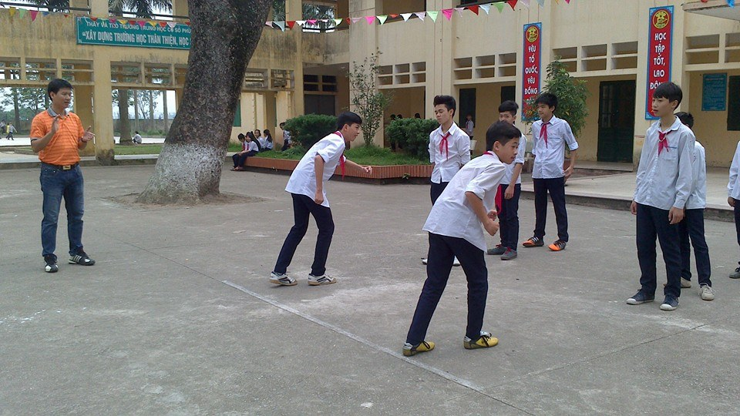

**Bài tập lưng hướng chạy – xuất phát**

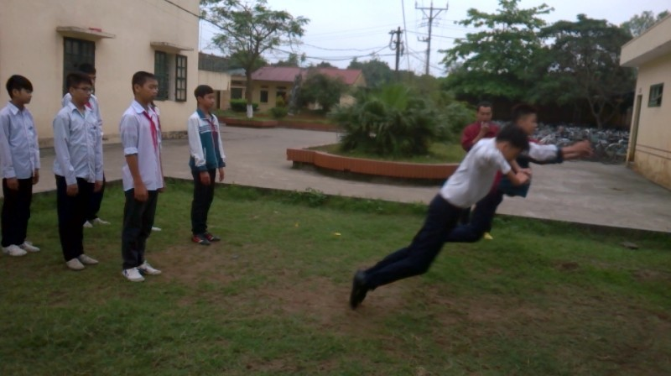

**Bài tập tại chỗ bật xa**

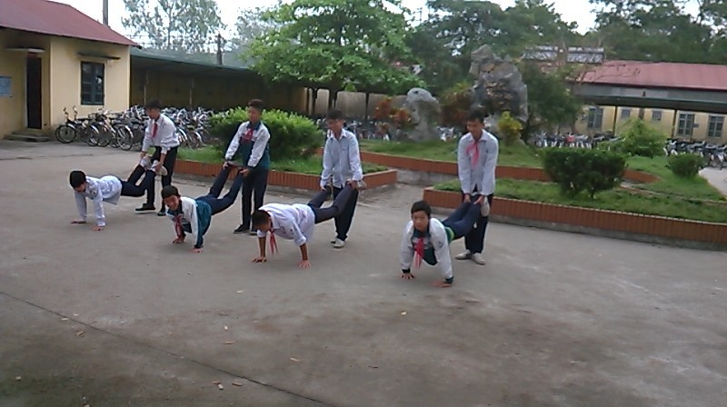

**Bài tập đi bộ bằng tay**

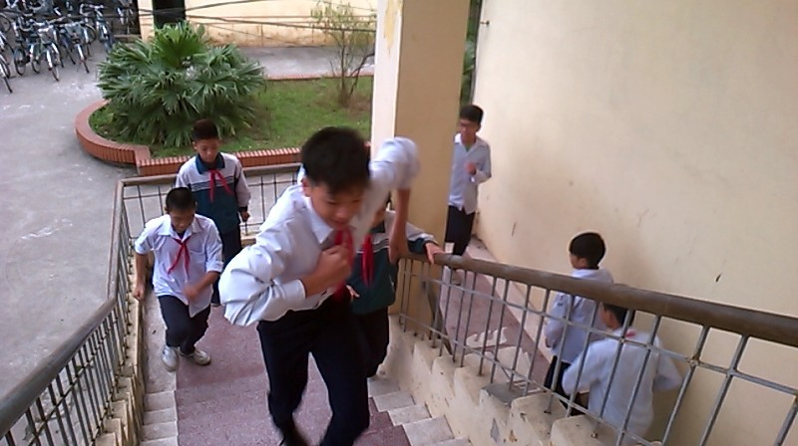

**Bài tập chạy cầu thang**

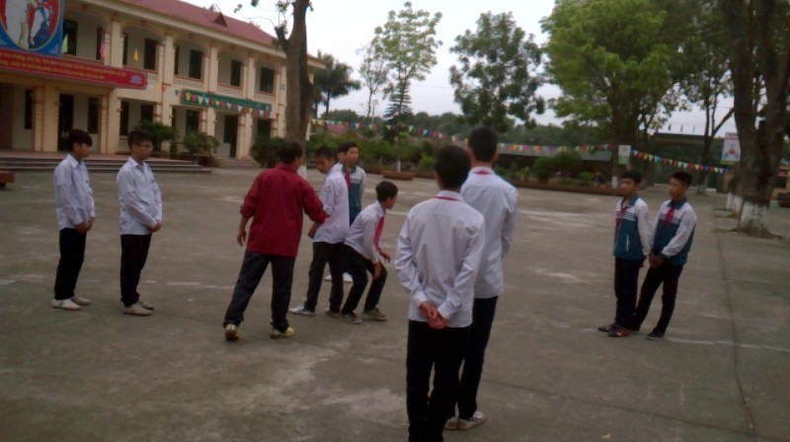

**Trò chơi người thừa thứ 3**

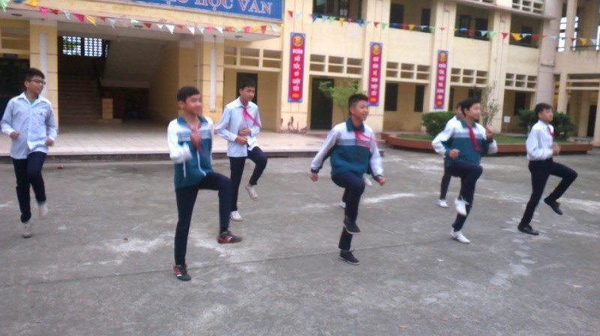

**Bài tâp nâng cao đùi tại chỗ**

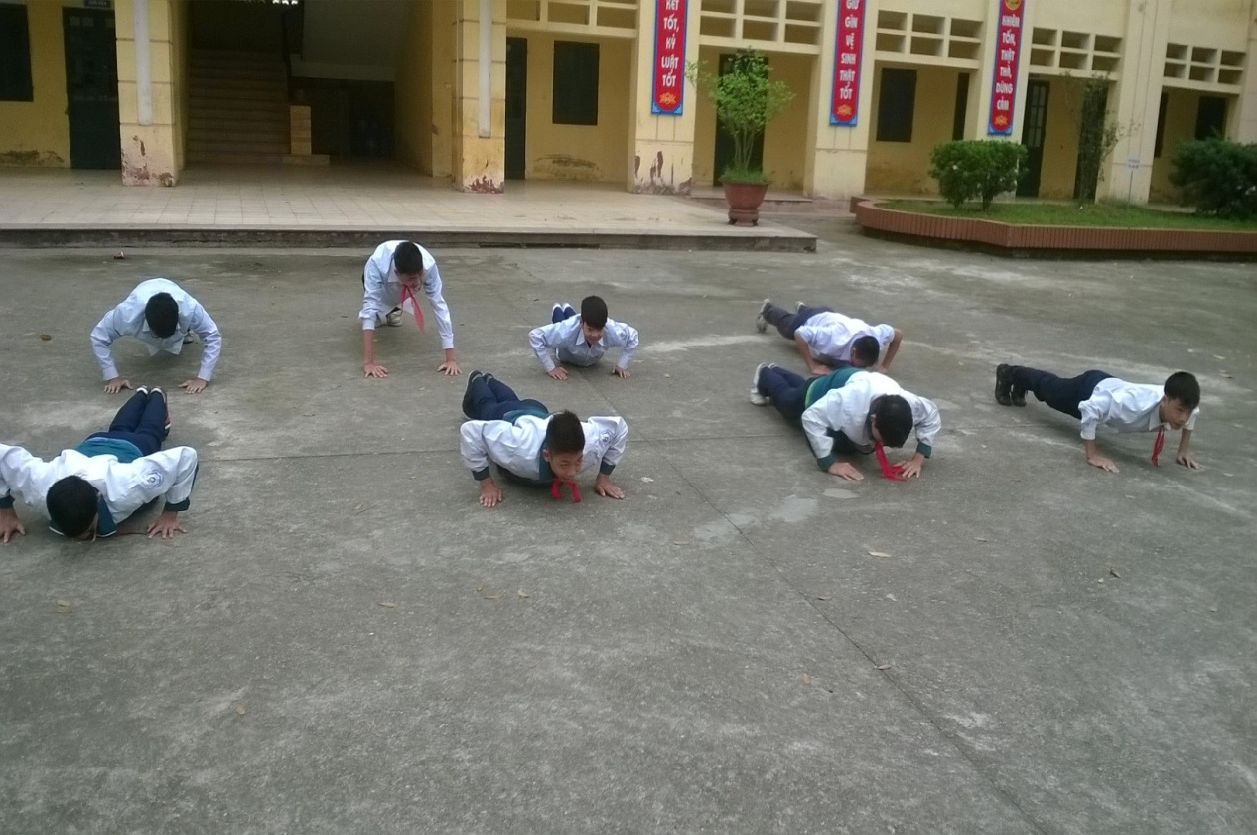

**Bài tập nằm sấp chống đẩy**

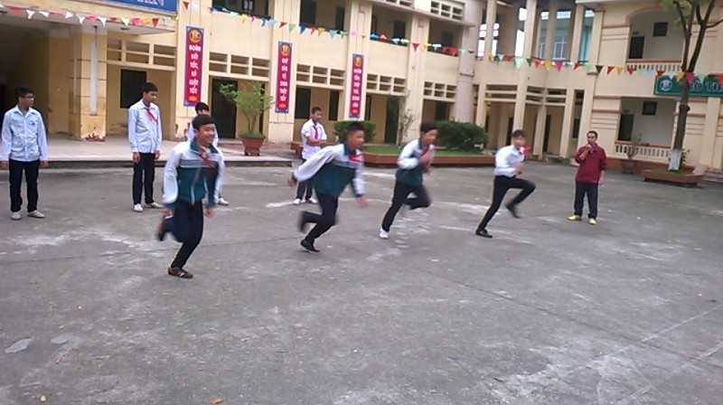

**Bài tập chạy theo tín hiệu**

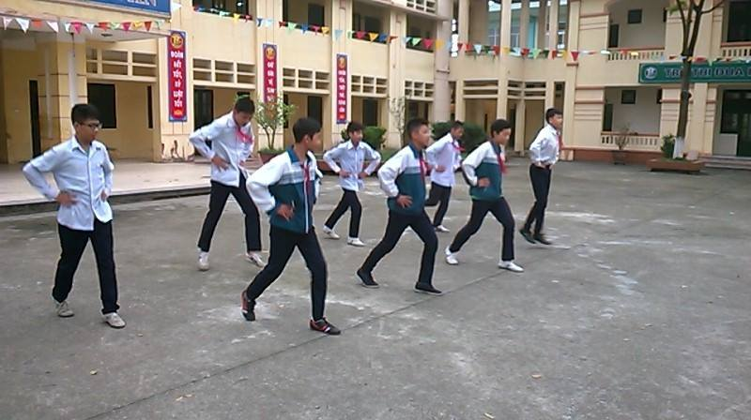

**Bài tập bật xoạc**

* Các nội dung bài tập trên sẽ vận dụng tập đan xen trong các buổi tập (1 tuần 3 buổi: 90’/buổi)

* Mục đích, yêu cầu, cách chơi, cách thực hiện các bài tập như sau:

a, Trò chơi 1: Người thừa thứ 3

Mục đích: phát triển sức nhanh, khéo léo, tính phản xạ.

- Chuẩn bị: Tập hợp học sinh đứng theo vòng tròn, cho điểm số theo chu kỳ 1- 2, 1-2. Quy ước số 1 đứng sau số 2 (hoặc ngược lại)

- Cách chơi: Gọi 2 học sinh vào giữa vòng tròn đứng áp lưng vào nhau. Chơi gần như mèo đuổi chuột, tuy nhiên khi học sinh chạy mệt sẽ đứng vào bất kỳ đôi nào (đứng trước số 1) thì người ở vị trí số 2 sẽ nhanh chóng chạy đuổi người vừa làm mèo. Và lúc này người vừa đuổi sẽ trở thành người chạy. Cứ thế trò chơi diễn ra liên tục.

b, Trò chơi 2: Chạy theo tín hiệu

- Mục đích: Phát triển phản xạ vận động, khắc phục sức ỳ của cơ thể làm quen với hoạt động trong tình huống thay đổi.

- Quy ước và cách thực hiện: Chạy theo tiếng còi quy định: 1 tiếng còi chạy nhanh, 2 tiếng còi chạy chậm, 3 tiếng còi quay sau

+ Học sinh đứng ở tư thế xuất phát, khi giáo viên thổi còi học sinh chạy (theo quy ước đã đề ra)

c, Trò chơi 3: Bóng chuyền 6 (có thể chơi 5 người)

- Mục đích: Phát triển toàn diện: sức nhanh, mạnh, bền, khéo léo.

- Cách chơi: Chia học sinh thành 2 đội bằng nhau. Gọi 2 đội trưởng đứng vào tranh bóng (giáo viên tung bóng lên cao cho học sinh tranh bón). Sau khi đội trưởng cướp được bóng sẽ truyền bóng cho người trong đội của mình (truyền liên tiếp cho các số của đội mình, đến khi đến số cuối cùng có được bóng thì đội đó chiến thắng). Chú ý: Sẽ không được tính nếu giữa đoạn truyền bị mất bóng.

*Động tác đứng lên ngôi xuống.

- Mục đích: Phát triển toàn diện sức mạnh của chân.

- Chuẩn bị: Hai chân đứng rộng bằng vai, hai tay đưa ra sau gáy.

- Cách thực hiện: Thực hiện ngồi xuống rồi đứng lên nhanh, làm liên tục như vậy cho đến khi đủ số lượng. Khi thực hiện 2 tay vẫn giữ nguyên sau ngáy. Đầu thẳng, lưng thẳng mặt nhìn trước.

* Động tác bật xoạc:

- Mục đích: Phát triển toàn diện sức mạnh của chân.

- Chuẩn bị: Hai chân đứng rộng bằng vai, hai tay chống hông.

- Cách thực hiện: Thực hiện bật xoạc liên tục cho đến khi đủ số lượng. Khi thực hiện 2 tay vẫn giữ nguyên ở hông, hai chân thực hiện bật xoạc trước sau. Đầu thẳng, lưng thẳng mặt nhìn trước.

* Chạy nâng cao đùi:

- Mục đích: Phát triển toàn diện sức mạnh của chân.

- Chuẩn bị: Hai chân đứng rộng bằng vai, hai tay nắm hờ, co ở ngang hông.

- Cách thực hiện: Thực hiện nâng cao gối liên tục nhanh tại chỗ cho đến khi đủ khối lượng. Khi thực hiện 2 tay vẫn giữ nguyên ở hông, hai chân thực hiện nâng cao gối, đùi vuông góc cẳng chân. Mặt nhìn trước, thân người hơi đổ về trước.

Sau khi tiến hành tính toán các tham số như: giá trị trung bình (), độ lệch chuẩn (****), hệ số biến thiên (Cv %), sai số tương đối(****). Kết quả thu được như sau:

**Bảng 1:**

|  |  |  |  |  |  |
| --- | --- | --- | --- | --- | --- |
| **TT** | **Các chỉ số thể lực** |  | **()** | **Cv %** |  |
| 1 | 60m xuất phát cao | 8.41 | 0.22 | 2.57 | 0.02 |
| 2 | 100m xuất phát cao | 13.63 | 0.151 | 1.10 | 0.008 |
| 3 | Tại chỗ bật xa | 228.3 | 8.14 | 3.56 | 0.025 |
| 4 | Nằm sấp chống đẩy | 43.7 | 2.54 | 5.81 | 0.04 |

Qua kết quả trên, tôi nhận thấy các chỉ số****< P = 0.05. Điều này cho thấy giá trị trung bình mẫu có tính đại diện. Chỉ số Cv % <10% nên mẫu có độ đồng nhất cao hay chỉ tiêu biến thiên đồng đều. Vậy giá trị trung bình mẫu của tập hợp tổng có độ tin cậy cao.

**4.2. Nhiệm vụ 2**

**Nghiên cứu sự phát triển thể lực của học sinh** **trường THCS**  **sau một năm tập luyện.**

**Bảng 2**

|  |  |  |  |  |  |
| --- | --- | --- | --- | --- | --- |
| **TT** | **Các chỉ số thể lực** |  | **()** | **Cv %** |  |
| 1 | 60m xuất phát cao | 8.25 | 0.20 | 2.45 | 0.017 |
| 2 | 100m xuất phát cao | 13.17 | 0.17 | 1.29 | 0.009 |
| 3 | Tại chỗ bật xa | 245.4 | 11.55 | 4.81 | 0.03 |
| 4 | Nằm sấp chống đẩy | 48.1 | 3.13 | 6.76 | 0.48 |

Qua kết quả trên, tôi nhận thấy các chỉ số  P = 0.05. Điều này cho thấy giá trị trung bình mẫu có tính đại diện. Chỉ số Cv % <10% nên mẫu có độ đồng nhất cao hay độ phân tán của mẫu tương đối nhỏ. Vậy giá trị trung bình mẫu của tập hợp tổng có độ tin cậy cao.

**\* Đánh giá sự phát triển các chỉ số thể lực của đội tuyển điền kinh trường THCS** **sau thực nghiệm.**

**Test 1: Chạy 60m xuất phát cao: Tháng 9 năm 2017 đến tháng 2 năm 2018**

**Tháng 9 tháng 2**

**( 2017) (2018)**

|  |  |  |  |  |  |  |  |
| --- | --- | --- | --- | --- | --- | --- | --- |
| **TT** | **HỌ VÀ TÊN** | **Thành tích** | **Thành tích** | **Hiệu-số tăng trưởng** | **W%** | **T** | **P** |
| 1 | Nguyễn Khắc Tự | 8,11s | 7,87s | 0,24s |  |  |  |
| 2 | Vương Đình Hiếu | 8,23s | 8,11s | 0,12 |  |  |  |
| 3 | Hà Tuấn Khôi | 8,45s | 8,34s | 0,11s |  |  |  |
| 4 | Nguyễn Văn Chiến | 8,37s | 8,19s | 0,18s |  |  |  |
| 5 | Nguyễn Thanh Phong | 8,78s | 8,62s | 0,16s |  |  |  |
| 6 | Nguyễn Xuân Dương | 8,63s | 8,57s | 0,06s |  |  |  |
| 7 | Vũ Đức Tuấn | 8,47s | 8,34s | 0,13s |  |  |  |
| 8 | Nguyễn Việt Trường | 8,24s | 8,10s | 0,14s |  |  |  |
| 9 | Trần Đình Huy | 8,21s | 8,15s | 0,06s |  |  |  |
| 10 | Vương Hải Hà | 8,6s | 8,28s | 0,32s |  |  |  |
|  |  | **=8,41s** | **= 8,25 s** | tt**= 0,16s** | **1,558** | **4.293** | **<0.01** |

**\*Kết luận** :

- Nhìn vào bảng thành tích đươc kiểm tra trước thực nghiệm ( tháng 9 năm 2017 ) và sau thực nghiệm ( tháng 2 năm 2018 ), chúng ta thấy hầu hết thành tích của tất cả các học sinh trong đội tuyển đều có sự tăng tiến về mặt thành tích với hệ số tăng trưởng trung bình là 0,16s.

- Trong đó học sinh Vương Hải Hà có sự tăng tiến cao nhất với hệ số là: 0.32s, còn học sinh Nguyễn Xuân Dương và Trần Đình Huy có sự tăng tiến về mặt thành tích thấp với hệ số tăng trưởng là: 0,06s. Nhịp độ tăng trưởng 1.558% và chỉ số t-student = 4.293 có ý nghĩa thống kê. (P<0.01)

* Như vậy đội tuyển sau sáu tháng tập luyện đã có sự tăng tiến tương đối đồng đều về mặt thành tích. Nguyên nhân do sân bãi tập luyện tốt, cơ sở vật chất đầy đủ, các bài tập phù hợp với trình độ học sinh.

**Biểu đồ 1 :** Đánh giá sự tăng trưởng chạy 60m xuất phát cao

**Test 2: Chạy 100m xuất phát cao: Từ tháng 9 năm 2017, Tháng 2 năm 2018**

**Tháng 9 Tháng 2**

**( Năm 2017) (Năm2018)**

|  |  |  |  |  |  |  |  |
| --- | --- | --- | --- | --- | --- | --- | --- |
| **Stt** | **HỌ VÀ TÊN** | **Thành tích** | **Thành tích** | **Hiệu-số tăng trưởng** | **W%** | **T** | **P** |
| 1 | Nguyễn Khắc Tự | 13,5s | 12,8s | 0,7s |  |  |  |
| 2 | Vương Đình Hiếu | 13,62s | 13,27s | 0,35s |  |  |  |
| 3 | Hà Tuấn Khôi | 13,68s | 12,96s | 0,72s |  |  |  |
| 4 | Nguyễn Văn Chiến | 13.67s | 13,34s | 0,33s |  |  |  |
| 5 | Nguyễn Thanh Phong | 13,54s | 13,12s | 0,42s |  |  |  |
| 6 | Nguyễn Xuân Dương | 13,59s | 13,48s | 0,11s |  |  |  |
| 7 | Vũ Đức Tuấn | 13,9s | 13,46s | 0,44s |  |  |  |
| 8 | Nguyễn Việt Trường | 13,42s | 12,82 | 0,6s |  |  |  |
| 9 | Trần Đình Huy | 13,45s | 13,0s | 0,45s |  |  |  |
| 10 | Vương Hải Hà | 13,66 | 13,43 | 0,23 |  |  |  |
|  |  | **=**  **13,63s** | **=**  **13,17s** | tt **=**  **0,46s** | **1.85** | **7.824** | **<0.001** |

**\*Kết luận** :

- Căn cứ vào bảng thành tích được kiểm tra trước thực nghiệm ( tháng 9 năm 2017 ) và sau thực nghiệm ( tháng 2 năm 2018 ), chúng ta thấy hầu hết thành tích của tất cả các học sinh trong đội tuyển đều có sự tăng tiến về mặt thành tích với hệ số tăng trưởng trung bình là 0,46s và sự tăng tiến của các học sinh tương đối đồng đều.

- Trong đó học sinh Hà Tuấn Khôi, Nguyễn Khắc Tự, Nguyễn Việt Trường có sự tăng tiến cao nhất với hệ số là: 0,72s; 0,7s; 0,6s còn học sinh Nguyễn Xuân Dương có sự tăng tiến về mặt thành tích thấp với hệ số tăng trưởng là: 0,08s. Nhịp độ tăng trưởng 1.85% và chỉ số t-student = 7.824 có ý nghĩa thống kê. (P<0.001)

* Như vậy đội tuyển sau 1 năm tập luyện đã có sự tăng tiến tương đối đồng đều về mặt thành tích. Nguyên nhân do sân bãi tập luyện tốt, cơ sở vật chất đầy đủ, các bài tập phù hợp với trình độ học sinh.

Tỷ lệ %

**Biểu đồ 2 :** Đánh giá sự tăng trưởng chạy 100m xuất phát cao

**Test 3: Tại chỗ bật xa: Từ tháng 9 năm 2017 đến tháng 2 năm 2018**

**Tháng 9 Tháng 2**

**( Năm 2017) (Năm 2018)**

|  |  |  |  |  |  |  |  |
| --- | --- | --- | --- | --- | --- | --- | --- |
| **Stt** | **HỌ VÀ TÊN** | **Thành tích** | **Thành tích** | **Hiệu số tăng**  **trưởng** | **W%** | **t** | **P** |
| 1 | Nguyễn Khắc Tự | 230cm | 251cm | + 20cm |  |  |  |
| 2 | Vương Đình Hiếu | 225cm | 240cm | +15cm |  |  |  |
| 3 | Hà Tuấn Khôi | 215cm | 238cm | +23cm |  |  |  |
| 4 | Nguyễn Văn Chiến | 230cm | 240cm | +10cm |  |  |  |
| 5 | Nguyễn Thanh Phong | 225cm | 239cm | +14cm |  |  |  |
| 6 | Nguyễn Xuân Dương | 225cm | 242cm | +17cm |  |  |  |
| 7 | Vũ Đức Tuấn | 240cm | 256cm | +16cm |  |  |  |
| 8 | Nguyễn Việt Trường | 232cm | 254cm | +24cm |  |  |  |
| 9 | Trần Đình Huy | 220cm | 240cm | +20cm |  |  |  |
| 10 | Vương Hải Hà | 241cm | 254cm | +13cm |  |  |  |
|  |  | **=**  **228,3cm** | **=**  **245,4cm** | tt**=**  **11,9cm** | **5.08** | **5.389** | **<0.001** |

**\*Kết luận** :

- Nhìn vào bảng thành tích được kiểm tra trước thực nghiệm ( tháng 9 năm 2017 ) và sau thực nghiệm ( tháng 2 năm 2018 ), chúng ta thấy hầu hết thành tích của tất cả các học sinh trong đội tuyển đều có sự tăng tiến về mặt thành tích với hệ số tăng trưởng trung bình là 11,9cm. Trong đó học sinh Nguyễn Việt Trường, Hà Tuấn Khôi, Nguyễn Khắc Tự, Trần Đình Huy có sự tăng tiến cao nhất với hệ số là trên:20cm. Nhịp độ tăng trưởng 5.08% và chỉ số t-student =5.389 có ý nghĩa thống kê. (P<0.001)

* Như vậy đội tuyển sau sáu tháng tập luyện đã có sự tăng tiến tương đối đồng đều về mặt thành tích do sân bãi tập luyện tốt, trang thiết bị đầy đủ, có kế hoạch đề ra chỉ tiêu.

**Biểu đồ 3** : Đánh giá sự tăng trưởng của bật xa tại chổ.

**Test 4: Nằm sấp chống đẩy: Từ tháng 9 năm 2017 đến tháng 2 năm 2018**

**Tháng 9 Tháng 2**

**( Năm 2017) (Năm 2018)**

|  |  |  |  |  |  |  |  |
| --- | --- | --- | --- | --- | --- | --- | --- |
| **Stt** | **Họ và tên** | **Thành tích** | **Thành tích** | **Hiệu-số tăng trưởng** | **W%** | **t** | **P** |
| 1 | Nguyễn Khắc Tự | 32Lần | 52Lần | +10Lần |  |  |  |
| 2 | Vương Đình Hiếu | 38Lần | 45Lần | +7Lần |  |  |  |
| 3 | Hà Tuấn Khôi | 40Lần | 47Lần | +7Lần |  |  |  |
| 4 | Nguyễn Văn Chiến | 42Lần | 48Lần | +6Lần |  |  |  |
| 5 | Nguyễn Thanh Phong | 34Lần | 42Lần | +8Lần |  |  |  |
| 6 | Nguyễn Xuân Dương | 41Lần | 50Lần | +9Lần |  |  |  |
| 7 | Vũ Đức Tuấn | 44Lần | 52Lần | +8Lần |  |  |  |
| 8 | Nguyễn Việt Trường | 38Lần | 50Lần | +8Lần |  |  |  |
| 9 | Trần Đình Huy | 41Lần | 50Lần | +9Lần |  |  |  |
| 10 | Vương Hải Hà | 37Lần | 45Lần | +8Lần |  |  |  |
|  |  | **=38,7** | **=48,1** | tt**=9,4** | **5.78** | **4.088** | **<0.01** |

**\*Kết luận** :

- Căn cứ vào bảng thành tích được kiểm tra trước thực nghiệm ( tháng 9 năm 2017 ) và sau thực nghiệm ( tháng 2 năm 2018 ), chúng ta thấy hầu hết thành tích của tất cả các học sinh trong đội tuyển đều có sự Nguyễn Khắc Tự tăng tiến về mặt thành tích. Học sinh có sự tăng tiến cao nhất là: và Trần Đình Huy, Nguyễn Xuân Dương với hệ số tăng trưởng là 10 lần và 9 lần điều này chứng tỏ 2 học sinh này có sự phát triển thân trên rất tốt. Nhịp độ tăng trưởng 5.78% và chỉ số t-student =4.088 có ý nghĩa thống kê. (P<0.01)

**Biểu đồ 4** : Đánh giá sự tăng trưởng của nằm sấp chống đẩy

**Bảng kết quả kiểm tra các test của đội tuyển điền kinh trường THCS**

|  |  |  |  |  |  |  |  |  |  |
| --- | --- | --- | --- | --- | --- | --- | --- | --- | --- |
|  | **Kết quả**  **tháng 9 năm 2017** | | | | **Kết quả**  **Tháng 2 năm 2018** | | | | |
| **Chỉ số**  **Test** |  | **()** | **Cv %** | **()** |  | **()** | **Cv %** | **()** | **W%** |
| 60m XP cao | 8.41 | 0.175 | 2.114 | 0.02 | 8.25 | 0.121 | 1.486 | 0.01 | 1.71 |
| 100m XP cao | 13.63 | 0.151 | 1.108 | 0.008 | 13.17 | 0.174 | 1.300 | 0.009 | 1.85 |
| Tại chỗ bật xa | 228.3 | 8.138 | 3.565 | 0.03 | 245.4 | 11.55 | 4.808 | 0.03 | -5.08 |
| Nằm sấp chống đẩy | 38.7 | 2.54 | 5.81 | 0.04 | 48.1 | 3.12 | 6.74 | 0.05 | -5.78 |

**PHẦN III/ KẾT LUẬN**

- Thông qua kết quả nguyên cứu đã được phân tích, tôi có thể kết luận như:

1.1. Nhìn chung sự phát triển thể lực của các học sinh chạy cự ly ngắn 100m sau một năm tập luyện đều có sự tăng trưởng. Thành tích kiểm tra qua các test ở lần 2 có sự cải thiện đáng kể (thông qua tố chất nhanh, mạnh, mềm dẻo như: chạy 30m xuất phát thấp, chạy 30m tốc độ cao, chạy 60m xuất phát cao, nằm sấp chống đẩy, tại chỗ bật xa, chạy 100m xuất phát cao). Riêng chỉ có test chạy 60m và 200m xuất phát cao, không có sự tăng tiến cao với hệ số tăng tiến trung bình của 60m là 0.13s và 200m là 0.14s nhưng độ chênh lệch không cao lắm so với các test khác như chạy 30m xuất phát cao là 0.16s, chạy 30m tốc độ cao: 0.15s, chạy 100m: 0.25s và thông qua test chạy 200m này dùng đánh giá sức bền tốc độ của đội tuyển.

1.2. Với kết quả nhịp tăng trưởng của từng test, tôi nhận thấy rằng trình độ phát triển thể lực của các em trong đội tuyển đạt được tương đối cao so với đầu đợt huấn luyện.

1.3. Tóm lại với thành tích đội tuyển chạy 100m của trường THCS đạt được một phần do điều kiện tập luyện sân bãi, dụng cụ, trang thiết bị tương đối đầy đủ, đội ngũ giáo viên hướng dẫn áp dụng tốt phương pháp huấn luyện, nguồn tuyển chọn học sinh dồi dào.

**PHẦN VI/ KIẾN NGHỊ ĐỀ XUẤT**

- Trên cơ sở đã thực hiện nhiệm vụ huấn luyện đội tuyển điền kinh của trường, kết quả tuy có phần khả quan cho đội tuyển, đã đem lại thành tích tương đối tốt. Thế nhưng với thời gian huấn luyện nói trên chưa đủ để phát huy hết khả năng của các em, bởi trên cơ sở nhận định tôi thấy thành tích cuối đợt huấn luyện của các em vẫn chưa cao và bên cạnh đó có một số em vẫn chưa thấy thể hiện rõ nét.Vì vậy, nhà trương tạo điều kiện thuận lợi về thời gian để hoàn thành các điều kiện của bài tập được tốt hơn.

- Ban giám hiệu tạo điều kiện đầu tư cơ sở vật chất, dụng cụ, trang thiết bị tập luyện hiện đại để kích thích sự ham muốn hăng say luyện tập của học sinh nhằm đạt thành tích thể thao cao cho tổ bộ môn thể dục thực hiện tốt chương trình huấn luyện nói trên.

**Lời cam đoan:** Tôi xin cam đoan sáng kiến kinh nghiệm của tôi do tôi tự làm và không sao chép của ai.

**Tôi xin trân thành cảm ơn!**

**Xác nhận của thủ trưởng đơn vị** Gia Lâm, ngày .... tháng.... năm.....

**Người viết**

**Nguyễn Doãn Thuần**

**PHỤ LỤC**

PHẦN I: ĐẶT VẤN ĐỀ …………………..........................................................1

PHẦN II: NỘI DUNG…………………………………..................……….……3

I. CƠ SỞ LÝ LUẬN THỰCTIỄN........... ………………………………........…3

1.CƠ SỞ LÝ LUẬN:……………….…………………….........................….....3

2.CƠ SỞ THỰC TIỄN:.......................................................................................8

3. MỤC ĐÍCH, NHIỆM VỤ, PHƯƠNG PHÁP TỔ CHỨC NGHIÊN CỨU:….9

3.1.MỤC ĐÍCH, NHIỆM VỤ:…………………………………………………..9

3.2. PHƯƠNG PHÁP NGHIÊN CỨU:………………………………………….9

3.3. TỔ CHỨC NGHIÊN CỨU:……………………...………………………..12

4. KẾT QUẢ NGHIÊN CỨU VÀ BÀN LUẬN:……………...……………….12

4.1. NHIỆM VỤ 1:………………………...…………………………………...12

4.2. NHIỆM VỤ 2:………………...…………………………………………...21

PHẦN III: KẾT LUẬN :………..…………..........................………………...28

PHẦN VI: KIẾN NGHỊ ĐỀ XUẤT:..................................................................28